San Francisco Caracciolo, fundador  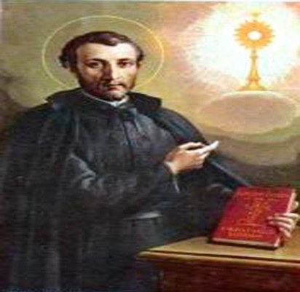 | DESAFÍO VIRTUAL – No. 117  04/06/2024  Prof. Oscar Lobo i Oconitrillo  oscargdolobo1951@gmail.com  Tels. 2236-2833 – 8549-1995

El santo del día: Nacido en Villa Santa María de los Abruzzos, Italia, en 1563, fue uno de los fundadores de la Orden de los Clérigos Regulares Menores, que se consagran a la contemplación, a los trabajos apostólicos y a la atención de presos en las cárceles y condenados a muerte. Dedicó su vida a conseguir el arrepentimiento de los pecadores y a predicar la palabra de Dios. Murió a los 40 años de edad el 4 de junio de 1608. El papa Pío VII en 1807 lo proclamó santo.
Intención de oración de la Familia Comboniana: junio de 2024 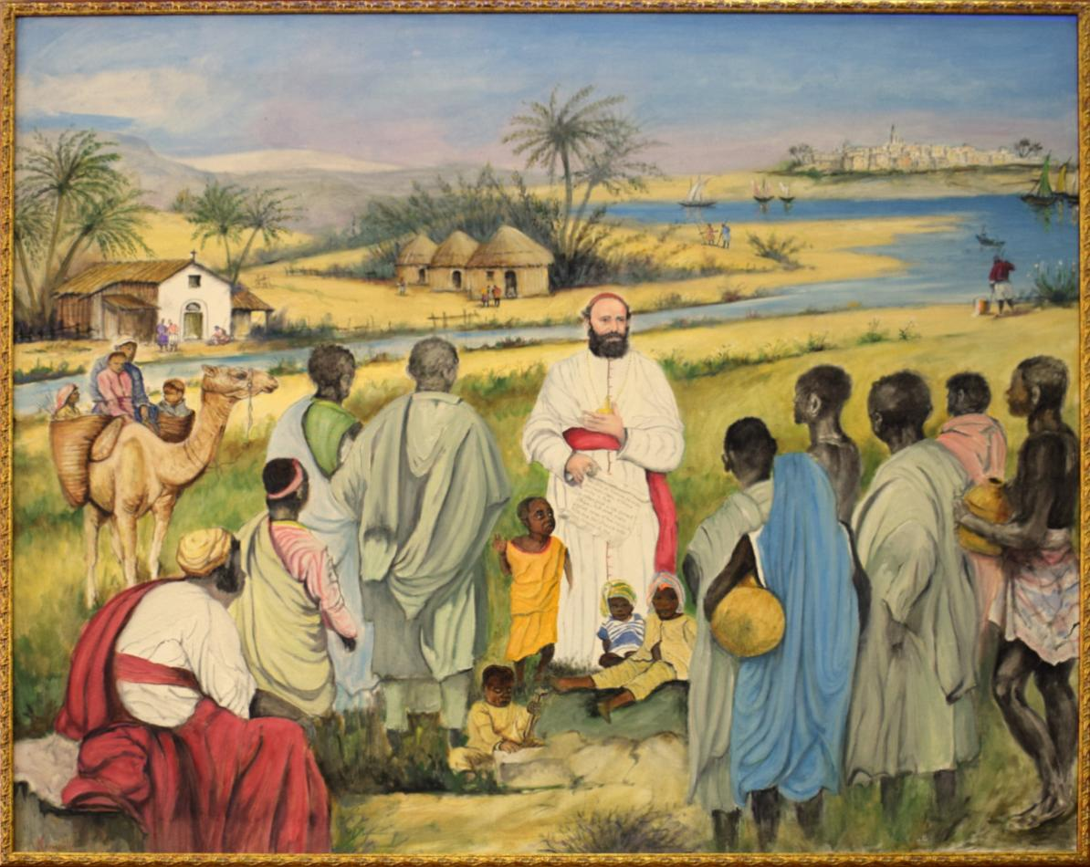
Porque, siguiendo el ejemplo de san Daniel Comboni, mantenemos la mirada fija en Jesús crucificado, para asimilar los sentimientos de su Corazón y convertirnos en testigos de él a través de la comunión entre nosotros, con las Iglesias locales y con los más pobres. Oremos.

LA NACION / Página Quince – p. 26 – OPINION – 28 DE MAYO DE 2024

Memorias de un Director de Servicio Civil
Tuve una provechosa relación con sindicatos de diversos sectores, salvo con varios de la educación
Lic. José Joaquín Arguedas, josejoaquinarguedas@gmail.com
Exdirector del Servicio Cicil – CR

Laboré 45 años en la Administración Pública, en diversas instituciones y cargos. Las últimas dos décadas y media trabajé simultáneamente en la Dirección General de Servicio Civil (DGSC), como director general, y en la Universidad Técnica Nacional.

Tuve una dilatada y provechosa relación con los sindicatos de diversos sectores, salvo con varios de la educación, como les dio por llamarse a comienzos del siglo para integrar en su seno a guardas, cocineras, conserjes y misceláneos, hasta un total de .15.000, y no solo a los docentes del Ministerio de Educación Pública (MEP).

Mi primera acción como director general en el 2006 fue pedir audiencia a vina buena cantidad de ellos. El problema de los miles de interinos y la enorme disparidad salarial entre los poderes del Estado, las autónomas y las municipalidades tratamos de remediarlos con el plan conocido como Percentil 50-2010.

Estas diferencias siguen siendo vergonzosas, incluso tras la aprobación de la Ley Marco de Empleo Público.

Esos sindicatos pedían concursos digitales y transparentes, como en el caso de la ANEP. Pero sorprendentemente, no era compartido por la mayoría de los sindi- | catos de trabajadores de la educación, seguramente con | la excepción de la ANDE.

Tenían en sus miembros más de 18.000 interinos, y estos estaban más contentos con la posibilidad de ser nombrados cada año, y así no tener que cederle su plaza a otro profesional, aunque es uviera mejor calificado.

La cereza en el pastel fue una discusión con un dirigente que abiertamente boicoteaba nuestros esfuerzos. Cuando le reclamé que me parecía extraño que no estuviéramos en el mismo bando en lo que a este problema. se refería, me espetó: “Qué inocencia la suya. ¿Acaso no puede entender que el interino es más fiel al sindicato que una vez en propiedad?”.
Reunión en la Contraloría - Otra anécdota interesante que recuerdo de aquellos días cuando comenzaba en el nuevo cargo fue una invitación de un gerente de la Contraloría General de la República (CGR) que resultó en una mesa con buena parte de su plana gerencia!.

¿A qué se debía el honor? ¡Querían presentar al nuevo director general cuando menos una década de informes, denuncias y órdenes ejecutivas incumplidas, relacionadas con el desastre del manejo en la gestión de recursos humanos del MEP!

Me revelaron cómo el sistema automatizado de recursos humanos había sido tomado y el programa fuente y el mecanismo para generar reportes, tales como las vacantes, había desaparecido. Una consecuencia fue que se pagaban hasta $8 millones más al año.

También, que los concursos para llenar las vacantes fueron manipulados durante muchos años y que el Departamento de Carrera Docente de la DGSC, ¡donde yo acababa de asumir la dirección!, era totalmente complaciente. Uno de los gerentes me hizo la pregunta directamente: ¿Con quién está usted?

Mi experiencia hasta entonces en la DGSC no incluía el ámbito docente. Mucho de lo presentado en esa reunión era desconocido para mí y mi equipo de trabajo, dado que se manejaban en una unidad incrustada en el MEP, inmersa en el secretísmo y, por ende, totalmente expuesta a los manejos y costumbres que denunciaba la CGR.

Después descubrimos que los administrativos —excepto docentes, técnicos docentes y administrativos docentes— se reclutaban desde el 2002 utilizando una incipiente pero eficaz plataforma digital; sin embargo, en los concursos docentes seguían usando sistemas manuales y todo estaba centralizado en San José, provocando grandes filas y traslados desde todo el país.

A los docentes de las zonas fuera de la Gran Área Metropolitana (GAM) les encantaba, porque se suspendían las lases y viajaban a la capital en buses subvencionados por los sindicatos. Así paseaban por los centros comerciales y nadie les exigía comprobar si se habían acercado siquiera al MEP o a la DGSC.

Se convocaban —sin empleo de medios digitales— dos concursos anuales para puestos en propiedad y, aparte, a los interinos.

Uso de la Internet. El concurso interino, asignado al MEP por la DGSC, era una charada, pues se recogían los papeles, pero hacía seis años que no se tramitaban, nos alertó la CGR.

Entonces, celebramos el primer concurso digital en el MEP, con muchas limitaciones técnicas y el boicot sistemático de los sindicatos, pero la participación fue multitudinaria, de más de 30.000 oferentes.

Debimos rechazar poco más de 7.000 candidatos porque no poseían ningún estudio en educación, algunos eran egresados de la secundaria.

El concurso concluyó en los primeros días de enero del 2007. La madrugada siguiente, un comando armado, que conocía la rutina de nuestro guardia de seguridad, asaltó las instalaciones de la DGSC, ubicadas en aquel entonces en San Francisco de Dos Ríos, y se llevaron el servidor y las computadoras que contenían el concurso de docentes.

Del 2008 al 2014, libramos una lucha sin cuartel por cambiar el sistema de recursos humanos, y junto con la CGR, el MEP y Hacienda pusimos en funcionamiento el sistema Integra n.

Lo que debía realizarse en dos años, nos tomó seis, sorteando todo tipo de boicots dentro del MEP y varios sindicatos.

Si a alguno de los lectores le parece que mis memorias son delirantes, lo invito a consultar la pagina digital de la CGR. Verán que me quedé corto.•

El Papa: La Biblia es el alimento que necesitamos para afrontar nuestra vida
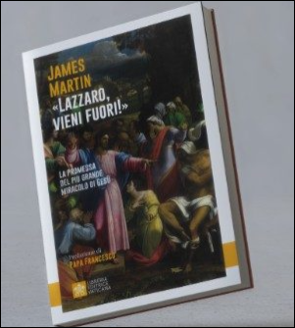
El nuevo libro del sacerdote jesuita James Martin titulado «¡Lázaro, sal fuera!» (Libreria Editrice Vaticana) con un prefacio del Papa Francisco. «En estas páginas -escribe el Pontífice- se vislumbra una verdad del cristianismo siempre actual y fecunda... Jesús no sólo habló de vida eterna, sino que la dio.». – 04/06/2024 - Ciudad del Vaticano, 11 de marzo de 2024

Papa Francisco
Debemos estar muy agradecidos al padre James Martin, cuyos otros escritos también conozco y aprecio, por este nuevo libro suyo dedicado a lo que él llama «el mayor milagro de Jesús»: la historia de la resurrección de Lázaro. Hay varias razones para estarle agradecido, estrechamente relacionadas con la forma en que ha escrito este texto brillante, apasionante y nunca previsible.

En primer lugar, el Padre James deja hablar al texto bíblico: lo examina con la mirada y el estudio de diferentes autores que han analizado a fondo esta página bíblica, captando sus diversos aspectos, sus diferentes acentos, sus diferentes interpretaciones. Pero este estudio es siempre «amoroso», nunca distante ni fríamente científico: es la mirada de quien está enamorado de lo que es la Palabra de Dios, el relato de los hechos del Hijo de Dios, Jesús. La lectura de todos los argumentos y exámenes de biblistas que relata el padre Martin me ha hecho cuestionarme hasta qué punto somos capaces de acercarnos a la Escritura con el «hambre» de quien sabe que esa palabra es verdadera y efectivamente la Palabra de Dios.

Que Dios «hable» debería hacernos estremecer en nuestros asientos cada día. Porque realmente la Biblia es el alimento que necesitamos para afrontar nuestra vida, representa la «carta de amor» que Dios envía desde hace siglos a los hombres y mujeres de todos los tiempos y lugares. Conservar la Palabra, amar la Biblia, llevarla con nosotros cada día con un pequeño Evangelio en el bolsillo, tal vez incluso buscarla en el móvil cuando tenemos una reunión importante, una cita delicada, un momento de desesperación... todo esto nos hará darnos cuenta de hasta qué punto la Escritura es un cuerpo vivo, un libro abierto, un testimonio palpitante de un Dios que no está muerto y enterrado en los estantes polvorientos de la historia, sino que camina con nosotros siempre, también hoy. También para ti, que ahora abres este libro intrigado por el relato de una historia que tantos conocen, pero que pocos han comprendido en su profundo y completo significado.

Además, en estas páginas vemos una verdad del cristianismo siempre actual y fecunda: el Evangelio es eterno y concreto, concierne tanto a nuestra vida interior como a la historia y a la vida cotidiana. Jesús no sólo habló de la vida eterna, sino que la dio. No se limitó a decir «Yo soy la resurrección», sino que también resucitó a Lázaro, que llevaba tres días muerto. La fe cristiana es la compenetración siempre presente de lo eterno y lo contingente, del cielo y la tierra, de lo divino y lo humano. Nunca lo uno sin lo otro. Si sólo fuera «terrenal», ¿qué la distinguiría de una buena filosofía, de una ideología estructurada, de un pensamiento articulado que se queda sólo en eso, de una teoría que permanece ajena al tiempo y a la historia? Y si el cristianismo sólo tratase del «después», sólo de la eternidad, sería una traición a la elección que Dios hizo, de una vez por todas, comprometiéndose con toda la humanidad. El Señor no se encarnó como una pretensión, sino que eligió entrar en la historia humana para que la historia de los hombres se configurase como el Reino de Dios, el tiempo y el lugar en que germina la paz, se sustancia la esperanza y el amor da la vida.

Lázaro, finalmente, somos todos nosotros. El padre Martín, en este aspecto adherido a la tradición ignaciana, nos hace identificarnos con la historia de este amigo de Jesús. También nosotros somos sus amigos, también nosotros estamos, a veces, «muertos» a causa de nuestro pecado, de nuestras carencias e infidelidades, del desaliento que nos desanima y nos aplasta el alma. Pero Jesús no tiene miedo de acercarse a nosotros, incluso cuando «apestamos» como un muerto enterrado durante tres días. No, Jesús no tiene miedo de nuestra muerte ni de nuestro pecado. Sólo se detiene ante la puerta cerrada de nuestro corazón, esa puerta que sólo se abre desde dentro y que cerramos con doble llave cuando pensamos que Dios ya no puede perdonarnos. Y en cambio, leyendo el detallado análisis de James Martin, se toca el sentido profundo del gesto de Jesús ante un muerto que está «muerto», que desprende mal olor, metáfora de la putrefacción interior que el pecado genera en nuestras almas. Jesús no tiene miedo de acercarse al pecador, a cualquier pecador, incluso al más impávido y descarado. Sólo tiene una preocupación: que nadie se pierda, que nadie pierda la oportunidad de sentir el abrazo amoroso de su Padre. Un escritor estadounidense, fallecido en 2023, dejó una admirable descripción de lo que es «la obra de Dios». Cormac McCarthy, novelista, hacía hablar así a uno de sus personajes en uno de sus libros: «Decía que creía en Dios aunque dudaba de la pretensión humana de conocer los pensamientos de Dios. Pero un Dios incapaz de perdonar ni siquiera sería Dios». Sí, efectivamente lo es: el trabajo de Dios es perdonar.

Por último, las páginas del padre James Martin me han recordado una frase de un biblista italiano, Alberto Maggi, quien, hablando del texto del milagro de Lázaro, comentó: «¡Con este milagro Jesús nos enseñó no tanto que los muertos resucitan, sino que los vivos no mueren! ¡Qué hermosa definición llena de paradojas! Por supuesto que los muertos resucitan, pero ¡qué verdad recordarnos que nosotros, los vivos, no morimos! Ciertamente la muerte llega, la muerte nos afecta, no sólo la nuestra, sino sobre todo la de nuestros seres queridos y familiares, la de todas las personas: cuánta muerte vemos a nuestro alrededor, injusta y dolorosa, porque está causada por las guerras, por la violencia y por la prevaricación de Caín sobre Abel. Pero el hombre y la mujer están destinados a la eternidad.

Todos lo somos. Somos una semilínea, por utilizar una imagen geométrica: tenemos un punto de partida, nuestro nacimiento humano, pero nuestra vida está dedicada al infinito. Sí, al infinito. Y lo que la Escritura llama «vida eterna» es esa vida que nos espera después de la muerte y que ya podemos tocar aquí cuando la vivimos no en el egoísmo que nos entristece, sino en el amor que ensancha nuestro corazón. Estamos hechos para la eternidad. Lázaro, gracias a estas páginas del Padre Martín, es nuestro amigo. Y su resurrección nos lo recuerda y lo atestigua.

